淡江時報 第 1072 期
葛浩德 30年熱愛教學無私奉獻
教師節特刊
【記者鄭少玲專訪】「決心從事教學時，就一直保有教學熱忱」這是榮獲本次資深優良教師的法國語文學系副教授葛浩德的教育哲學。長達30年的教學生涯並未磨損一絲一毫對於教學的熱愛，一如初衷未曾改變，他直言：「教學就是一種奉獻！」唯有全心全意的投入，學生才能真正感受到那分誠意。

葛浩德認為學習語言不只是熟記單字和文法，還須了解當地文化、歷史背景等，但學生在這方面的知識相對薄弱，因而容易感到焦慮，對此他用鼓勵從旁給予協助，引導學生解決問題，並利用系上「外語特區」的對話練習，讓學生在學習上更有成效。同時採取「因材施教」的教學原則，根據學生程度的不同給予對應的指導，增加信心，勉勵學生應養成自動自發的學習態度，做好基本功夫、深厚文法和單字基礎，日積月累才能學有所成。

他發現，亞洲學生非常擅長細節分析，但綜合分析卻相對薄弱，太過注重知微末節反而弱化了整體的學習成效，建議應以更宏觀的視野去掌握語言並加以運用，「語言是走入世界的捷徑」。

在教學上始終抱持嚴謹的態度，平常累積大量閱讀、豐富所學，他認為教學者就像表演者，臺上十分鐘、臺下十年功，需時時做好充足的準備，才能及時給予學生協助。在教學品質上也有嚴格要求，養成課後記錄教學狀況的習慣並進行自我評估，如發現有口誤、含糊不清，抑或教學狀況未達預期，及時調整，在每次教學中力求更好的表現。他特別重視與學生間的交流和互動，仔細觀察學生的學習狀況，學生有所回饋，才代表學生真正有所收穫，而自己的教學是成功的！

回顧30年的教學生涯，他很開心能夠在淡江任教，感謝學校提供豐富資源協助，校內教學設備完善且資源豐富，學生在這樣的環境下學習是幸福的，但建議學校能購入推拉式多媒體白板以支應教學。另外，提醒師生使用完教室後應注意電燈、電腦、冷氣是否確實關閉，避免浪費資源，維護環境是師生共同的責任，而非只要求學生，師長更應該以身作則，唯有互相體恤和尊重才能共創良好的教學環境；期許學生應保持基本尊重，用更成熟的態度理解老師教學的嚴格和嚴厲。他憶起自己學生時期亦有受到嚴厲糾正的不愉快經驗，但是也因這些印象深刻的經驗，促使他成長，分享道：「辛苦才有收穫，人生不能太過順遂，而是要勇敢邁向困難、迎接挑戰。」

喜愛閱讀的他，未來規劃寫作將在臺灣的生活記錄下來，他說寫作如同穿衣服，需要層次和美感才能襯托出品味，而創作的品味在於「如何吸收知識，並用自己的理解去做出新的詮釋」，勉勵學生在大學期間努力耕耘，方能開展畢業後的新人生，更須時時謹記保持頭腦靈活和堅毅的精神以迎向未來挑戰，「人生不會永遠都美麗，總會有一些特別的驚喜！」期待學生勇闖人生的各個冒險旅程。
2018/09/25

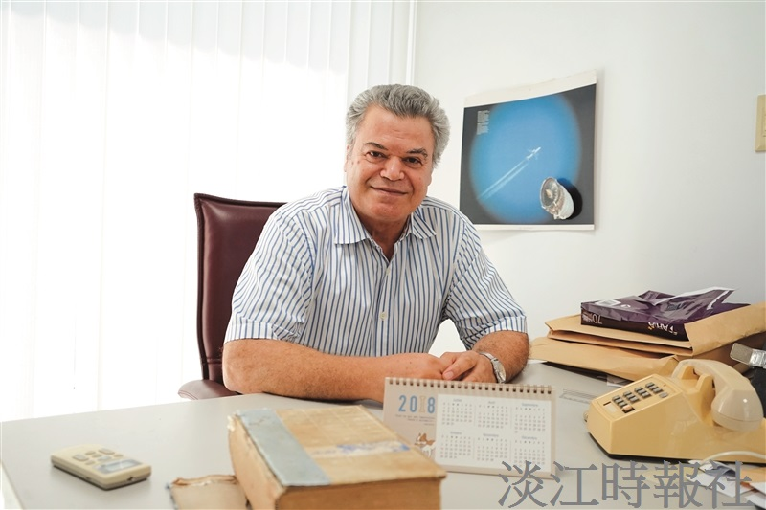
葛浩德 30年熱愛教學無私奉獻。（攝影／麥麗雯）

